Контрольная работа №7
Рациональные числа. Сравнение рациональных чисел

Вариант 1
1.Начертите координатную прямую и отметьте на ней точки А (3), В (4), С (4,5), D (–4,5). Какие из отмеченных точек имеют противоположные координаты?
2. Выберите среди чисел 4; - 8 ; 0; ; - 2,8; 6,8; 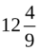; 10; - 42; 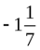:
1) натуральные; 4) целые отрицательные;
2) целые; 5) дробные неотрицательные.
3) положительные;
3. Сравните числа: 1) – 6,9 и 1,4 ; 2) – 5,7 и – 5,9.
4. Вычислите : 1) 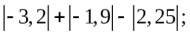 2)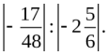
5.Найдите значение , если:
1) 2) 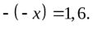
6. Решите уравнение: 1) 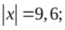 2) 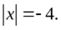
7. Найдите наименьшее целое значение , при котором верно неравенство
8. Какую цифру можно поставить вместо звездочки, чтобы получилось верное неравенство (рассмотрите все возможные случаи):
9. Найдите два числа, каждое из которых больше 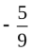, но меньше 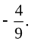

Вариант 2
1.Начертите координатную прямую и отметьте на ней точки М (2), К (–6), F (3,5), D (–3,5). Какие из отмеченных точек имеют противоположные координаты?
2. Выберите среди чисел 5; – 9 ; ; - 1,6; 8,1; 0; 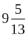; 18; –53; 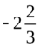:
1) натуральные; 4) целые отрицательные;
2) целые; 5) дробные неотрицательные.
3) положительные;
3. Сравните числа: 1) – 2,3 и – 5,2 ; 2) – 4,6 и – 4,3.
4. Вычислите : 1) 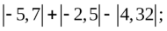 2)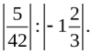
5.Найдите значение , если:
1) 2) 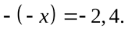
6. Решите уравнение: 1) 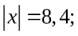 2) 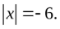
7. Найдите наибольшее целое значение , при котором верно неравенство
8. Какую цифру можно поставить вместо звездочки, чтобы получилось верное неравенство (рассмотрите все возможные случаи):
9. Найдите два числа, каждое из которых больше 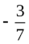, но меньше 